จงเขียนพยัญชนะแทนภาพและประสมคำลงในช่องว่าง
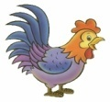+ -า | = | …………………….  ……………………. | เ- +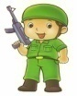 | = | …………………….  …………………….
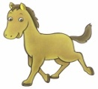+ -ะ | = | …………………….  ……………………. | แ- +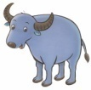 | = | …………………….  …………………….
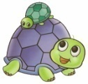+ -ิ | = | …………………….  ……………………. | โ- + | = | …………………….  …………………….
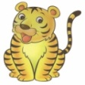+ -ี | = | …………………….  ……………………. | ใ- +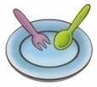 | = | …………………….  …………………….
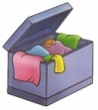+ -ึ | = | …………………….  ……………………. | ไ- +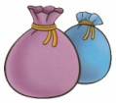 | = | …………………….  …………………….
+ -ื | = | …………………….  ……………………. | 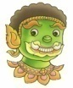+ -ำ | = | …………………….  …………………….
+ -ุ | = | …………………….  ……………………. | + -ี | = | …………………….  …………………….
+ -ู | = | …………………….  ……………………. | 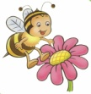+ -ุ | = | …………………….  …………………….
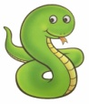+ -ู | = | …………………….  ……………………. | + -ำ | = | …………………….  …………………….
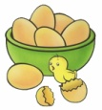+ -า | = | …………………….  ……………………. | ไ- + | = | …………………….  …………………….
+ -ี | = | …………………….  ……………………. | + -ู | = | …………………….  …………………….
+ -ำ | = | …………………….  ……………………. | ไ- + | = | …………………….  …………………….
จงเขียนคำลงในช่องว่างให้ถูกต้องสมบูรณ์
1. | ล + -ุ + | = | …………....................  …………....................
2. | จ + -ุ + | = | …………....................  …………....................
3. | ช + -ุ + | = | …………....................  …………....................
4. | ท + -ุ + 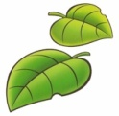 | = | …………....................  …………....................
5. | ม + -ู + | = | …………....................  …………....................
6. | ป + -ู + 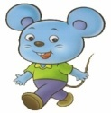 | = | …………....................  …………....................
7. | พ + -ู + | = | …………....................  …………....................
8. | ล + -ู + 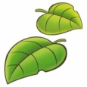 | = | …………....................  …………....................
9. | ข + แ- + | = | …………....................  …………....................
10. | ส + แ- + | = | …………....................  …………....................
11. | ห + แ- + | = | …………....................  …………....................
12. | ก + แ- + 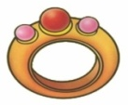 | = | …………....................  …………....................
จงเขียนคำลงในช่องว่างให้ถูกต้องสมบูรณ์
1. | ก + โ- + | = | …………....................  …………....................
2. | ข + โ- + | = | …………....................  …………....................
3. | ห + โ- + | = | …………....................  …………....................
4. | ส + โ- + | = | …………....................  …………....................
5. | ส + เ-ีย + | = | …………....................  …………....................
6. | อ + เ-ีย + | = | …………....................  …………....................
7. | ร + เ-ีย + | = | …………....................  …………....................
8. | ข + เ-ีย + | = | …………....................  …………....................
9. | ด + เ-ือ + | = | …………....................  …………....................
10. | ล + เ-ือ + | = | …………....................  …………....................
11. | ผ + เ-ือ + | = | …………....................  …………....................
12. | ม + เ-ือ + | = | …………....................  …………....................
จงเขียนพยัญชนะแทนภาพประสมคำลงในช่องว่าง
1. | 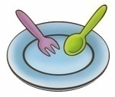 + -า + | = | …………....................  …………....................
2. | 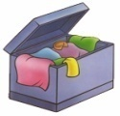 + -ิ + | = | …………....................  …………....................
3. | + -ี + | = | …………....................  …………....................
4. | 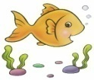 + -ื + | = | …………....................  …………....................
5. | + -ุ + | = | …………....................  …………....................
6. | + -ึ + | = | …………....................  …………....................
7. | 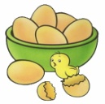 + เ-ีย + | = | …………....................  …………....................
8. | 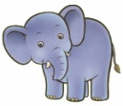 + เ-ือ + | = | …………....................  …………....................
9. | + -ิ + | = | …………....................  …………....................
10. | 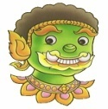 + -า + | = | …………....................  …………....................
11. | แ + 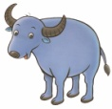 + | = | …………....................  …………....................
12. | + -า + | = | …………....................  …………....................
จงเขียนพยัญชนะแทนภาพประสมคำลงในช่องว่าง
1. | แ + + | = | …………....................  …………....................
2. | โ + + | = | …………....................  …………....................
3. | + -ิ + | = | …………....................  …………....................
4. | 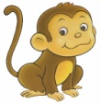 + -ู + | = | …………....................  …………....................
5. | + -อ + | = | …………....................  …………....................
6. | 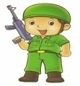 + เ-ีย + | = | …………....................  …………....................
7. | โ + + | = | …………....................  …………....................
8. | + -ุ + | = | …………....................  …………....................
9. | + -ะ + | = | …………....................  …………....................
10. | แ + 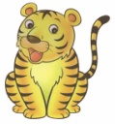 + | = | …………....................  …………....................
11. | + -ิ + | = | …………....................  …………....................
12. | + -ุ + | = | …………....................  …………....................
จงเขียนเป็นคำลงในช่องว่างให้ถูกต้องสมบูรณ์
1. | ค + -ื + | = | …………....................  …………....................
2. | จ + -ื + | = | …………....................  …………....................
3. | ล + -ื + | = | …………....................  …………....................
4. | ส + -ื + | = | …………....................  …………....................
5. | ต + -ิ + | = | …………....................  …………....................
6. | ผ + -ิ + | = | …………....................  …………....................
7. | ข + -ิ + | = | …………....................  …………....................
8. | ด + -ิ + | = | …………....................  …………....................
9. | พ + -า + | = | …………....................  …………....................
10. | ว + -า + | = | …………....................  …………....................
11. | ย + -า + | = | …………....................  …………....................
12. | ส + -า + | = | …………....................  …………....................
จงเขียนเป็นคำลงในช่องว่างให้ถูกต้องสมบูรณ์
1. | ด + -ึ + | = | …………....................  …………....................
2. | อ + -ึ + | = | …………....................  …………....................
3. | ข + -ึ + | = | …………....................  …………....................
4. | ต + -ึ + | = | …………....................  …………....................
5. | จ + -ี + | = | …………....................  …………....................
6. | ร + -ี + | = | …………....................  …………....................
7. | จ + -ี + | = | …………....................  …………....................
8. | ฉ + -ี + | = | …………....................  …………....................
9. | ข + -ะ + | = | …………....................  …………....................
10. | ค + -ะ + | = | …………....................  …………....................
11. | ฝ + -ะ + | = | …………....................  …………....................
12. | จ + -ะ + | = | …………....................  …………....................
จงเขียนพยัญชนะแทนภาพประสมคำลงในช่องว่างให้ถูกต้อง
1. | 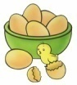  ้ + -า + | = | …………....................  …………....................
2. | 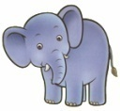+ -ิ ++ ้ | = | …………....................  …………....................
3. | 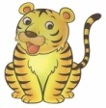 + เ-ือ + ้ | = | …………....................  …………....................
4. | ใ- +++ ่ | = | …………....................  …………....................
5. | + -ุ ++ ้ | = | …………....................  …………....................
6. | ++ -ู | = | …………....................  …………....................
7. | 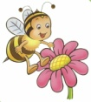  ึ + + ้ | = | …………....................  …………....................
8. | 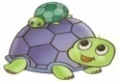  เ- + ้ + | = | …………....................  …………....................
9. | + เ-ือ ++ ่ | = | …………....................  …………....................
10. | + -า ++ ่ | = | …………....................  …………....................
11. | 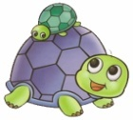+ เ-ีย + ้ | = | …………....................  …………....................
12. | 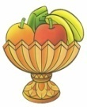+ เ-อ ++ ่ | = | …………....................  …………....................
จงเขียนพยัญชนะแทนภาพประสมคำลงในช่องว่างให้ถูกต้อง
1. | โ- + ๊ + -ะ | = | …………....................  …………....................
2. | ้ + -อ + | = | …………....................  …………....................
3. | 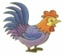  แ- + ้ + | = | …………....................  …………....................
4. | 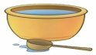  ้ + -ัว + | = | …………....................  …………....................
5. | + -ื ++ ่ | = | …………....................  …………....................
6. | โ- + ่ + | = | …………....................  …………....................
7. | 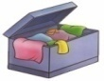  เ ี่ ย + | = | …………....................  …………....................
8. | +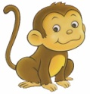+ -ำ + ้ | = | …………....................  …………....................
9. | 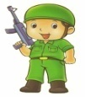+ -อ ++ ้ | = | …………....................  …………....................
10. | 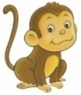  แ- + ้ + | = | …………....................  …………....................
11. | 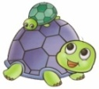+ -ื ++ ่ | = | …………....................  …………....................
12. | 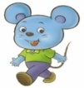+ -ิ ++ ่ | = | …………....................  …………....................
จงโยงเส้นจับคู่ให้มีความสัมพันธ์กัน
แ-+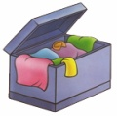+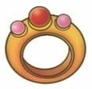+ |  | ควาย
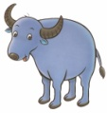++-า+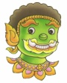 |  | ขวด
+-ะ+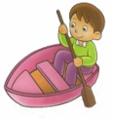+-ะ |  | ดีใจ
+ -ี + ใ- + |  | มะระ
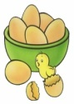+ -ัว + |  | เวลา
โ- ++โ- + |  | ปูนา
เ- +++ -า |  | พายุ
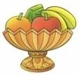+ -า ++ -ุ |  | โมโห
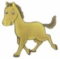  แ- + ่ +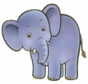+ -ี |  | แม่ชี
+ -ู ++ -า |  | แหวน
จงเขียนประสมคำลงในช่องว่างให้ถูกต้องสมบูรณ์
+ -ะ | = | …………………….  ……………………. | 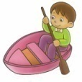+ -ี | = | …………………….  …………………….
+ -ะ | = | …………………….  ……………………. | 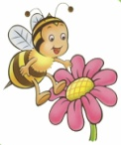+ -ี | = | …………………….  …………………….
+ -ะ | = | …………………….  ……………………. | + -ี | = | …………………….  …………………….
+ -ะ | = | …………………….  ……………………. | + -ี | = | …………………….  …………………….
+ -า | = | …………………….  ……………………. | 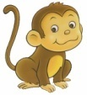+เ-อะ | = | …………………….  …………………….
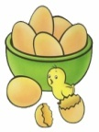+ -า | = | …………………….  ……………………. | 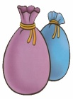+เ-อะ | = | …………………….  …………………….
+ -า | = | …………………….  ……………………. | +เ-อะ | = | …………………….  …………………….
+ -า | = | …………………….  ……………………. | 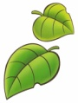+เ-อะ | = | …………………….  …………………….
+ -ิ | = | …………………….  ……………………. | + -ื | = | …………………….  …………………….
+ -ิ | = | …………………….  ……………………. | 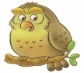+ -ื | = | …………………….  …………………….
+ -ิ | = | …………………….  ……………………. | + -ื | = | …………………….  …………………….
+ -ิ | = | …………………….  ……………………. | 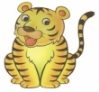+ -ื | = | …………………….  …………………….
จงเขียนประสมคำลงในช่องว่างให้ถูกต้องสมบูรณ์
+ -ึ | = | …………………….  ……………………. | ใ- + | = | …………………….  …………………….
+ -ึ | = | …………………….  ……………………. | ใ- + | = | …………………….  …………………….
+ -ึ | = | …………………….  ……………………. | ใ- + | = | …………………….  …………………….
+ -ึ | = | …………………….  ……………………. | ใ- + | = | …………………….  …………………….
+ -ัว | = | …………………….  ……………………. | โ- + | = | …………………….  …………………….
+ -ัว | = | …………………….  ……………………. | โ- + | = | …………………….  …………………….
+ -ัว | = | …………………….  ……………………. | โ- + | = | …………………….  …………………….
+ -ัว | = | …………………….  ……………………. | โ- +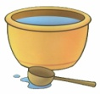 | = | …………………….  …………………….
+ -ำ | = | …………………….  ……………………. | ไ- + | = | …………………….  …………………….
+ -ำ | = | …………………….  ……………………. | ไ- + | = | …………………….  …………………….
+ -ำ | = | …………………….  ……………………. | ไ- + | = | …………………….  …………………….
+ -ำ | = | …………………….  ……………………. | ไ- + | = | …………………….  …………………….
จงเขียนประสมคำลงในช่องว่างให้ถูกต้องสมบูรณ์
+ เ-ีย | = | …………………….  ……………………. | + เ-ะ | = | …………………….  …………………….
+ เ-ีย | = | …………………….  ……………………. | + เ-ะ | = | …………………….  …………………….
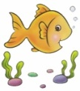+ เ-ีย | = | …………………….  ……………………. | + เ-ะ | = | …………………….  …………………….
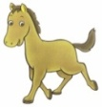+ เ-ีย | = | …………………….  ……………………. | + เ-ะ | = | …………………….  …………………….
+เ-าะ | = | …………………….  ……………………. | + -อ | = | …………………….  …………………….
+เ-าะ | = | …………………….  ……………………. | + -อ | = | …………………….  …………………….
+เ-าะ | = | …………………….  ……………………. | + -อ | = | …………………….  …………………….
+เ-าะ | = | …………………….  ……………………. | 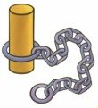 + -อ | = | …………………….  …………………….
+แ-ะ | = | …………………….  ……………………. | + เ-ือ | = | …………………….  …………………….
+แ-ะ | = | …………………….  ……………………. | + เ-ือ | = | …………………….  …………………….
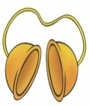+แ-ะ | = | …………………….  ……………………. | + เ-ือ | = | …………………….  …………………….
+แ-ะ | = | …………………….  ……………………. | + เ-ือ | = | …………………….  …………………….
จงเขียนพยัญชนะแทนภาพประสมคำลงในช่องว่างของแต่ละข้อ
+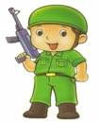+ -อ + | ……………………
++ -า + | ……………………
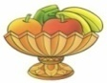  + โ-ะ ++ ั + | ……………………
+ เ-ือ++ เ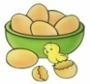า | ……………………
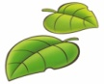  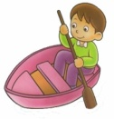+ -ะ + เ ิ + | ……………………
+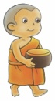++ ู | ……………………
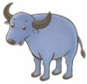  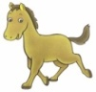  แ- + ่ + ้ + -า | ……………………
้ + -า ++ ใ- +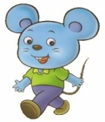 | ……………………
+ -า + + ุ้ + | ……………………
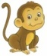  เ ือ++ ไ- ++ | ……………………

